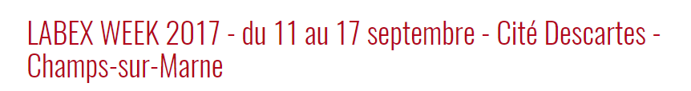

LES DONNEES DE MASSE CONDUISENT ELLES A REPENSER L’AMENAGEMENT URBAIN ?

GROUPE TRANSVERSAL : VILLE ET NUMERIQUE
Mardi 12 septembre
9h-12h
IFSTTAR Bâtiment Bienvenue
Amphi (Plot B)

Quels sont les agencements matériels de la ville nécessaires pour mieux capter les usages et les pratiques des habitants ? Au-delà de « l’ajustement spontané » des comportements des usagers ou des habitants, à quels nouveaux agencements urbains « la ville connectée » pourrait-elle conduire ?...

Le Groupe Transversal "Ville et Numérique" organise une matinée d'échanges entre praticiens et chercheurs sur le thème: Les données de masse conduisent-elles à repenser l'aménagement urbain?

PROGRAMME

09.00 : Accueil

09.30 : Données de masse et lieux de la mobilité : outils, techniques et changements cognitifs dans la conception
Etienne Riot (AREP design)
La communication traitera du changement des outils pour générer des données dans la phase projet, de l’objectivation des choix via l’usage des données de masse dans la phase d’agencement, et enfin des opportunités et limites de l’exploitation des données de masse pour la compréhension des usages.

10.15 : Les aménagements urbains au filtre des captations de comportement individuels via des applications de mobilité ?
Alain Rallet (Université Paris Sud) et Jean-Marc Josset (Universite Paris-Sud et Orange Labs)
A travers l’exemple de la mobilité, la communication propose de réfléchir sur l’idée d’aménagements urbains comme résultats du big data. Les données d’applications mobiles permettent d’interroger les comportements individuels, de capter leur forte hétérogénéité et de restituer cette hétérogénéité au regard des aménagements souhaitables.

11.00 : Quartiers durables, sur-mesures socio-techniques et gestions de l'information
Taoufik Souami (LATTS)
L'aménagement durable des quartiers a conduit à produire des installations techniques constituées pour fonctionner au plus près des besoins estimés des usagers de ces périmètres. L'écart des usages réels vis-à-vis de ces besoins estimés perturbe fortement le fonctionnement de ces installations et met en péril leurs équilibres technico--financiers. Régulièrement, les porteurs de ces projets et leurs gestionnaires tentent d'encadrer les usages pour rester dans le programme. A cette occasion, le recueil des informations sur les usages (en particulier les consommations) devient un élément central dans la préparation de ces aménagements et dans la gestion des lieux qu'ils produisent. Progressivement, se pose la question de la production de ces informations à cette échelle intermédiaire. Problématique complexe car ils s'agit de construire des informations "massives" et en même temps de les utiliser à une échelle micro, celle des petits groupes d'individus afin de comprendre leurs attentes et leurs comportements.

12.00 : Repas
Salle polyvalente de l’Ecole Nationale des Ponts et Chaussées

